台北縣板橋市莒光國民小學八十八學年度第一學期第一次定期考查試題
科目 | 社會 | 命題老師 | 翁錦慧 | 年級 | 五 年 班 | 座號 |  | 姓名 |  | 成績 |  | 家長簽章
一、是非題：20%（每題2分）
1.（ ）我國西部地區主要的馱獸是被稱為「沙漠之舟」的駱駝及「高原之舟」的犛牛。
2.（ ）我國的領土向東凸出在太平洋上，向西深入歐亞大陸，與世界各地往來都非常便利。
3.（ ）我國的東部地區地形以平原、丘陵為主，西部地區則是以高山、高原為主。
4.（ ）四川盆地是我國文化的發祥地，也是我國地理上的精華區域。
5.（ ）地球表面有高有低、有山有谷，這種地表高低起伏的形狀稱為平原。
6.（ ）南、北緯66.5度線分別稱為南回歸線及北回歸線。
7.（ ）長江發源在青海省中部山地，是我國最長的河流；黃河發源在青海省西南部山地，是我國第二長河。
8.（ ）我國東半部是季風氣候，西北部和西南部則是乾燥氣候與高地氣候。
9.（ ）在地球儀上，每一條經線和南北兩極點的距離都相等。
10.（ ）零度基準經線在地球儀上區分為東、西經，均各為180度；而東經180度和西經180度都在同一條經線上。
二、選擇題：30%（每題2分）
1.（ ）下列何者位在「壩子」上？（上海北京昆明杭州）。
2.（ ）國際上以通過（臺灣臺北美國紐約英國倫敦法國巴黎）的經線為零度基準線。
3.（ ）緯度從赤道零度算起到南、北兩極各分為（45度66.5度90度180度）。
4.（ ）我國大陸沿海面積最大的島嶼是（臺灣島海南島南沙島東沙島）。
5.（ ）在陸疆上與我國沒有鄰接的國家是（日本韓國越南印度）。
6.（ ）我國東部地區南北方居民主食類別，受到（降雨量季風風俗習慣宗教信仰）的影響而有所差異。
7.（ ）我國少數民族分布最多的省分是（雲南省臺灣省廣西省貴州省）。
8.（ ）我國大部分的河川（由西向東由東向西由北向南由南向北）流入海洋。
9.（ ）下列何者不是我國東部地區的大平原？(長江中下游平原河套平原珠江三角洲平原黃淮平原)。
10.（ ）（長江黃河線秦嶺黃河線秦嶺淮河線長江淮河線）是我國氣候上的主要分界線。
11.（ ）我國的地形分界線由東北向西南走向包含（大興安嶺北側、太行山、豫西山地、雲貴高原北側大興安嶺南側、太行山、豫西山地、雲貴高原南側大興安嶺西側、太行山、豫西山地、雲貴高原西側大興安嶺東側、太行山、豫西山地、雲貴高原東側）。
12.（ ）新疆省的省會是（迪化拉薩騰衝庫倫），是一個綠洲都市。
13.（ ）我國最南方的疆域是（東沙群島南沙群島海南島臺灣島）。
14.（ ）俗話說：「南船北馬」，造成南、北方傳統交通工具差異的是（氣候農產環境文化）上的因素。
15.（ ）我國綠洲農業所依賴的水源，主要是靠（雨水井水地下水雪水）。
三、填充題：36%（每格2分，請依各題內答題號碼依序填寫在格子內）
1.北回歸線通過我國的（1）（2）（3）（4）等四省。
2.地球表面上大致分為（5）（6）（7）三個氣候帶，我國的位置大部分在北半球的（8）地區範圍內。
3.在我國東海上的（9）列嶼是最東方的島群。
4.地球表面的地形大致上分為（10）（11）（12）（13）（14）五大類。
5.一年內隨季節不同而有規律改變方向的風叫做（15），而一個地區長時間的氣溫、雨量及風向的變化，叫做（16）。
6.中華民族人口最多的族群是（17）族，而東北地區則是（18）族的發祥地。
1 |  | 2 |  | 3 |  | 4 |  | 5 |  | 6
7 |  | 8 |  | 9 |  | 10 |  | 11 |  | 12
13 |  | 14 |  | 15 |  | 16 |  | 17 |  | 18
四、識圖填字：14%（每格2分，請依地圖內標示號碼依序填寫在格子內）
- 我國大陸沿海有三大半島，分別是：(1) (2) (3)
1 |  | 2 |  | 3
2.我國的海疆有很長的海岸線，由北到南的緣海分別是（4）（5）（6）（7）。
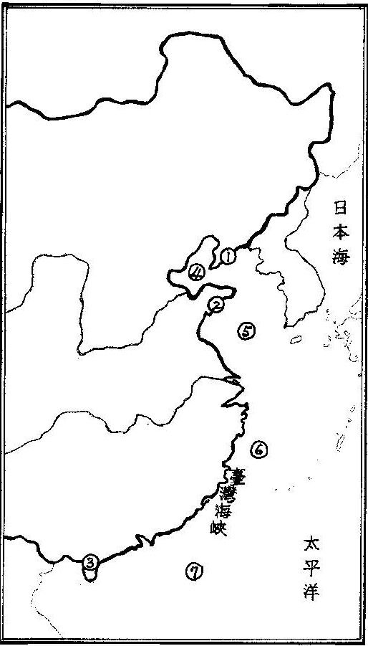4 |  | 5 |  | 6 |  | 7

